臺北市立建國高級中學
2024年日本教育旅行

【日 期】4/15(一)-4/20(六)，計6天5夜
【行程特色】˙以寓教育於旅行的方式，造訪日本關西、北陸地區。
˙結交日本朋友~金澤泉丘高校(姊妹校)與大阪府立北野高校參訪。
˙學校的交流學習，體驗當地學生的課程及社團活動
˙漁村生活體驗！日本Homestay感受溫馨民宿家庭的日常生活。
˙景點安排兼具自然與人文、歷史與現代、文化與科技…等。
【名 額】34人(高一～高三對日本文化有興趣且願意學習之學生)
【費 用】約50,000元(兩名低收學生、補助團費9成)
第一天 | 學校/桃園機場-關西機場/ 加賀溫泉飯店 (JR特急列車)
【預定行程】行程安排參考2020年日本教育旅行規劃，行程、飯店及餐點仍保留部分調整之可能。
於關西機場辦理入境手續，出關後出發前往至新大阪站，搭乘JR特急列車。
【JR特急體驗~新大阪站-加賀溫泉站】特急Thunderbird號,一開始走東海道本線，因此在某些路段上，能看到在東海道新幹線上疾駛的新幹線列車，這條路線，會經過日本第一大湖的琵琶湖，沿途景色美不勝收。
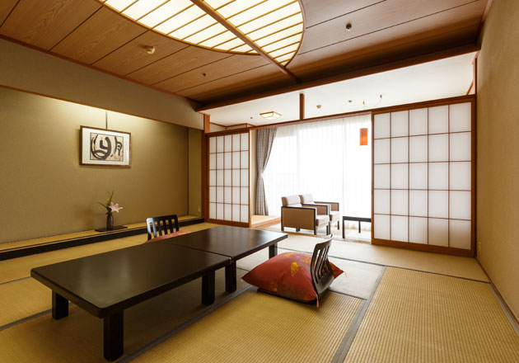
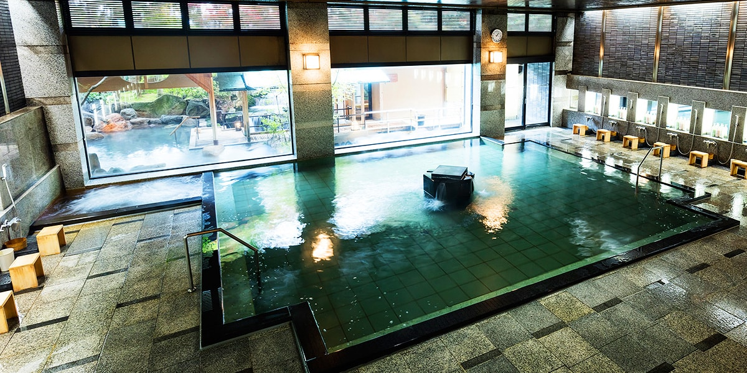
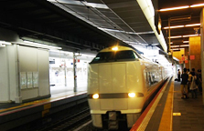
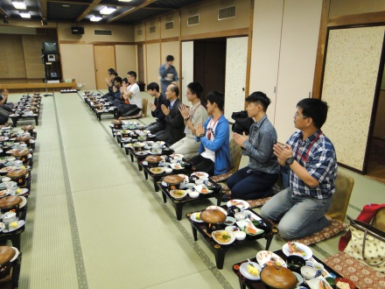
【加賀溫泉旅館】到達第一天入住最具日本特色的溫泉旅館，感受泡湯、會席料理及浴衣的獨特體驗。

餐食 | 早餐:輕食早餐 | 午餐:機上餐食+贈下機後點心或1000日元 | 晚餐:溫泉會席料理
住宿 | 溫泉飯店

第二天 | 金澤兼六園/江安金箔工藝館(圓盤DIY) )/金澤泉丘高校交流
【金澤兼六園】與水戶「偕樂園」、岡山的「後樂園」並稱為日本三大名園。此園的山水，隨四季變化，呈現不同的特色，可謂春之櫻花、夏之曲水、秋之紅葉、冬之霜雪。原只是金澤城藩主的庭園，經歷代藩主的整修擴建，而成為一座美麗的迴遊林泉式庭園。因兼具「宏大」、「幽邃」、「人力」、「蒼古」、「水泉」、「眺望」等六大景觀意境而得名。
【江安金箔工藝館~圓盤DIY】金箔工藝是金澤代表的傳統工藝之一，全日本有99%的金箔都來自金澤。在此將體驗以萬分之一釐米厚的金箔，製作圓盤裝飾活動，既有趣又可以當作紀念，也能深刻體會傳統工藝之特色。
【金澤泉丘高校交流】成立於1893年，為石川縣金澤市第一中學。與建中有著深厚的姊妹校關係。該校除疫情期間，每年皆有300多名師生蒞校參訪，金澤泉丘高校以培養兼具知性及感性的人才為目標，學生會及社團活動蓬勃發展，經常參加全國大賽，各項成績表現優異，是所允文允武的高中。期待藉由校際交流，學習、體驗當地學生的課程及社團活動。
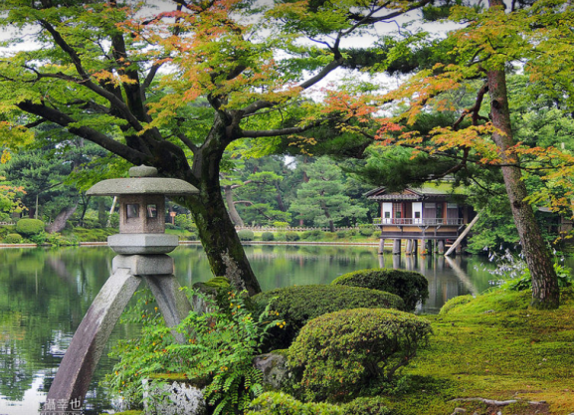
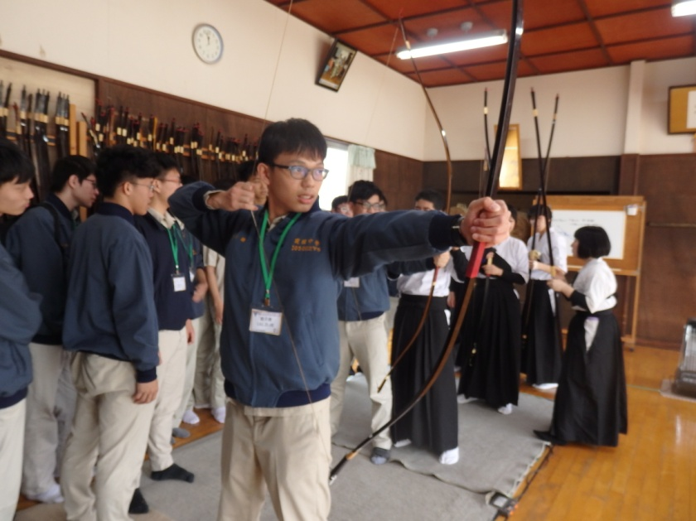
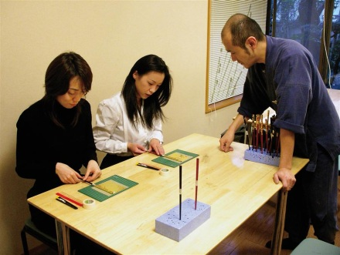
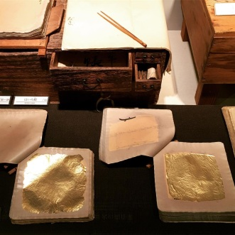
餐食 | 早餐:飯店內用餐 | 午餐:校內餐敘 | 晚餐:日式風味料理
住宿 | 福井區域飯店

第三天 | 東尋坊／永平寺/若狹漆筷研磨體驗 /漁村民家住宿Homestay
【東尋坊】位於日本海海岸，連綿1公里壯觀的輝石安山岩六角柱狀節理構成的峭壁，全世界僅有三處，是非常珍稀的地質景觀。
【永平寺】是佛教曹洞宗的大本營，掌管日本全國 1 萬 5000 座曹洞宗的寺院。是日本唯一一間吃全素的佛教寺廟。13 世紀由道元禪師創建，16 世紀曾受到攻擊，被全部燒毀，18 世紀才重新修復爲今天的樣子。腹地廣大約33萬平方公尺，大小殿堂僧舍高達七十多座，並以階梯迴廊相連，四周被600多年樹齡巨衫環抱，是一處能感受大自然芬多精和心靈療癒的靜謐之地。
【若狹漆筷研磨體驗】福井小濱市的漆筷產量佔全日本的80%以上，若狹漆擁有400年的歷史，若狹漆筷得特色為筷子裡會嵌入貝殼與蛋殼等特殊材料，然後反覆塗上漆料，再透過研磨使貝殼等物質顯現。來到這裡可親手研磨漆筷，打磨機上不同的磨法就會展現不同的顏色與花樣，製作出獨一無二的筷子，是個有趣的體驗活動。
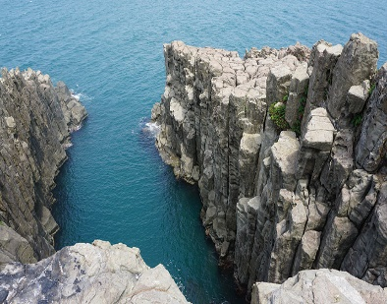
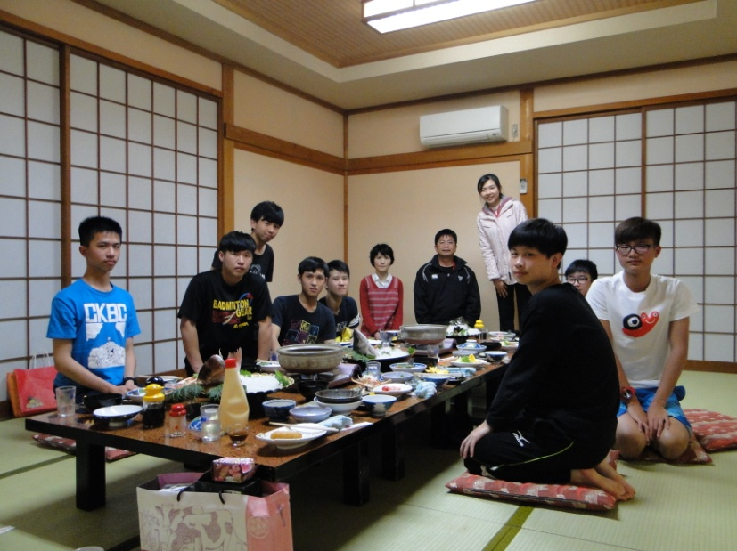
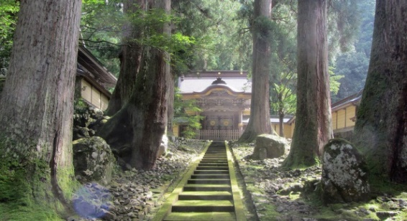
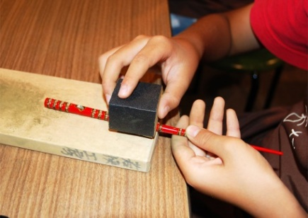
【福井漁村民家住宿～Homestay】福井縣位於日本中部地區西北方，北鄰日本海。入住溫馨寄宿家庭。期待藉由Hometay活動，讓同學深入體驗當地的鄉土文化，對日本文化有更深一層的認識與了解。
餐食 | 早餐:飯店內用餐 | 午餐:燒烤餐或福井風味餐 | 晚餐:溫馨家庭料理
住宿 | 福井漁村民家住宿Homestay

第四天 | 甲子園歷史館／大阪府立北野高校交流/心齋橋~道頓崛散策
【甲子園歷史博物館】甲子園歷史館就在阪神甲子園球場中，館內以展示文物、照片或影片等來介紹與甲子園球場有關的故事及歷史，這裡也是著名棒球隊阪神虎的主場，一到甲子園就瀰漫著濃濃熱血氣氛，到處都是黃色阪神虎的宣傳海報。
【大阪府立北野高校交流】成立於西元1873年，為大阪府第一高校，原為男校，現改成男女合校，科學教育為該校的重點特色課程。這所歷史悠久的學校，培養了各個領域的名人，例如知名漫畫家手塚治虫是北野高校的校友。
【心齋橋~道頓堀散策】是一條在御堂筋東側與它平行的南北向大道。北自順慶町大通南至道頓堀的戎橋，是大阪市中央區的商業購物街。百貨公司、藥店、精品、飾品甚至百元商店這裡都有，請來此體驗大阪的庶民生活
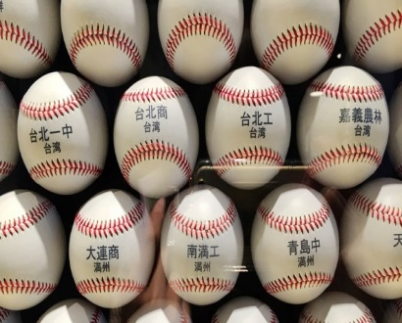
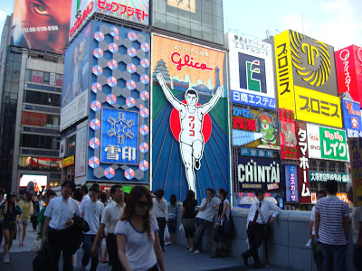
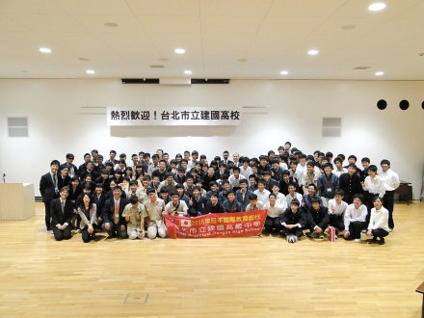
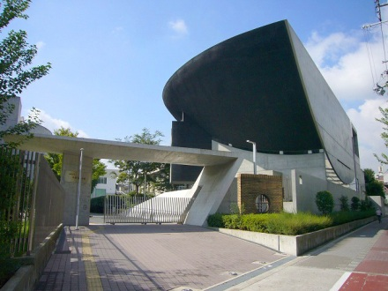

餐食 | 早餐:民宿早餐 | 午餐:校內餐敘 | 晚餐:大阪特色料理
住宿 | Hewitt甲子園飯店

第五天 | 金閣寺／北野天滿宮/嵐山渡月橋~竹林步道/清水寺/京都祇園花見小路散策
【金閣寺】座落於鹿苑寺中的金閣是一座緊鄰鏡湖池畔的三層樓閣狀建築，一樓屬平安時期的貴族建築風，二樓是鎌倉時期的武士建築風格，三樓則為唐朝禪宗佛殿建築，上兩層以金箔裝飾，以此得名。此外，園區風格別緻的日式造景，也是室町時代最具代表性的名園。
【北野天滿宮】桃山時代華麗風格建築的珍貴遺跡。供奉”學問之神”菅原道真而深獲信仰，前來祈禱金榜題名的各地考生絡繹不絕。區內有很多牛的雕像，據說撫摸這些牛可獲得智慧，學業有成，帶來好運。
【嵐山渡月橋~竹林步道】渡月橋山腳下的河流名為大堰川，上有渡月橋橫跨，可在橋上遠眺嵐山的山光水色，十分怡人。竹林步道，駐足竹林中，可以聽聞風吹過竹葉發出的天籟之音。
【清水寺】日本京都最受歡迎的景點之一，位在京都盆地邊陲的音羽山，開創至今已超過1200年。1994年更是被列為世界文化遺產，其建築和景觀皆令人讚嘆。一年四季更是有不同的美景，春天一片粉嫩，是著名京都賞櫻景點。
【京都祇園花見小路】座落在祇園區的花見小路是京都市最有名的街道之一。傳統木屋商家和古色古香的茶屋重現日本往日風情。花見小路有一處專門表演京都傳統藝能的劇場「彌榮會館祇園角」，可欣賞藝妓和傳統日本文化的表演。
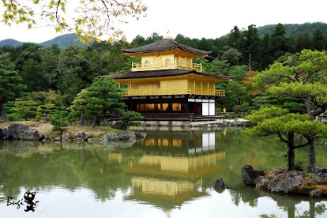
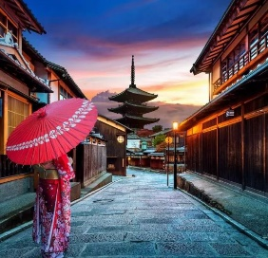
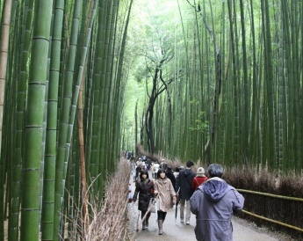
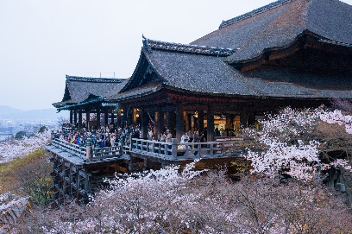
。

餐食 | 早餐:飯店內用餐 | 午餐:京都特色料理 | 晚餐: 日式特色料理
住宿 | Hewitt甲子園飯店

第六天 | 大阪城公園～豐國神社／峽山池博物館/關西空港-桃園機場/學校

【大阪城公園~豐國神社】豐臣秀吉於公元1583年在石山本願寺遺址上初建，至今已有400多年歷史，是當時第一名城，也是日本的最大城堡。據聞大阪城公園中栽植有超過1,200株的梅花及4,500株櫻花，因而成為每年大阪櫻花季超熱門景點。
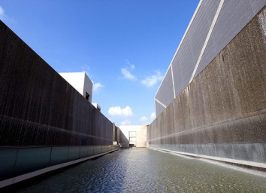
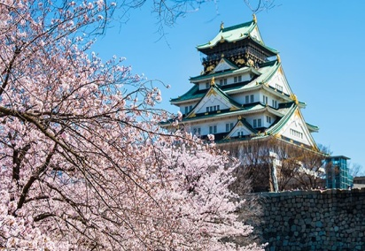
【狹山池博物館】狹山池是擁有1400年歷史的日本最古老的水庫式蓄水池，至今仍是大阪府下屬最大的水庫、蓄水量達280萬立方公尺。於2001年在大阪狹山市開業的狹山池博物館，由日本建築大師安藤忠雄設計，將狹山池的改建工法和堤壩的實物等按時代劃分為七個展區進行保存和展示，同時還介紹日本的土木工程和治水歷史。

餐食 | 早餐:飯店內用餐 | 午餐: 下町料理 | 晚餐:機上套餐
住宿 | 溫暖的家

------------------------------------------------------------------------------------------------------------------
2024年日本教育旅行報名方式
1.先行於線上填寫表單，再將學生報名表、參加動機、家長同意書、相關文件與保證金，繳交至學務處社團活動組完成報名。
(1)線上填單：請掃描右QR Code或至https://forms.gle/AYFoAAPc2pAhr82m9 填寫。
開放期間：1/12(五)08:00～2/16 (五)17:00

(2)繳交資料：學生報名表、參加動機、家長同意書及相關文件(如：護照影本、學期成績
單、英日語檢定證明等)。
繳交期間：1/19(一)08:00～2/23(五)17:00
(3)繳交保證金新台幣1000元。
2.活動期間適逢櫻花季，需儘早確認名單以利機位安排(機位作業有時間限制)，
請同學審慎評估並提早完成報名程序。

